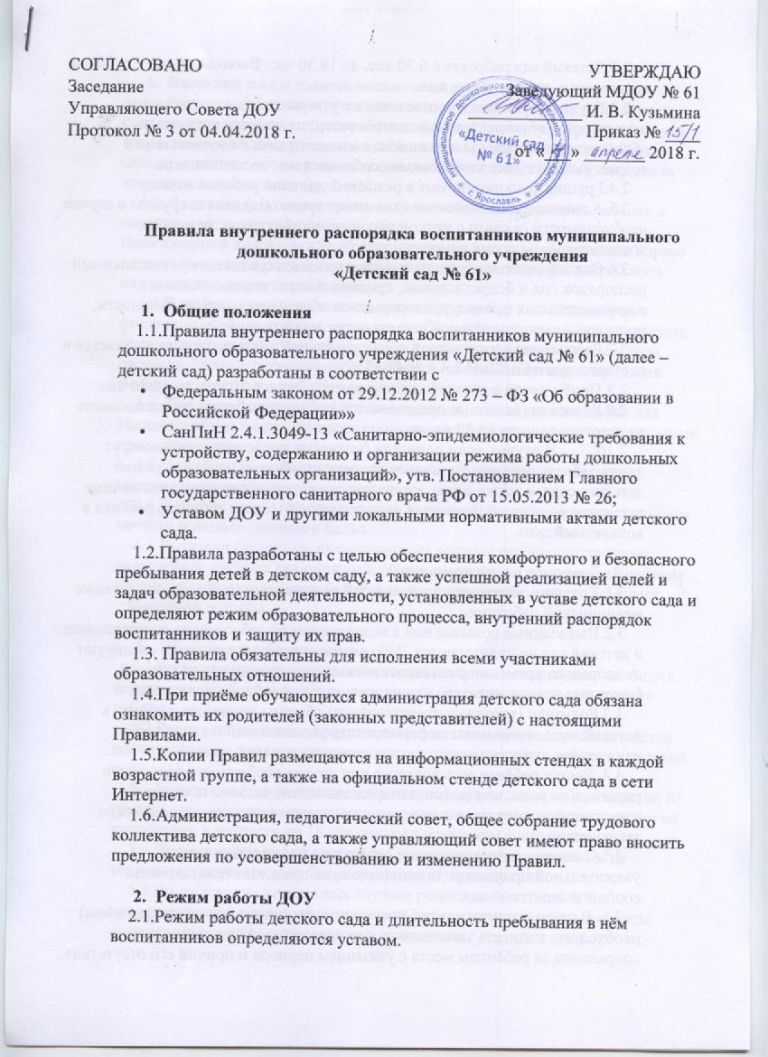
  - Детский сад работает с 6.30 час. до 18.30 час. Выходные дни – суббота, воскресенье, праздничные дни.
  - Группы работают в соответствии с утверждённым расписанием непрерывной образовательной деятельности, планом воспитательно-образовательной работы и режимом, составленными в соответствии с возрастными и психологическими особенностями воспитанников.
  - Группы функционируют в режиме 5-дневной рабочей недели.
  - Администрация детского сада имеет право объединять группы в случае необходимости (в связи с низкой наполняемостью групп, отпуском воспитателей, на время ремонта и др.)
  - Основу режима образовательного процесса составляет установленный распорядок сна и бодрствования, приёмов пищи, гигиенических и оздоровительных процедур, непрерывной образовательной деятельности, прогулок и самостоятельной деятельности воспитанников.
  - Расписание непрерывной образовательной деятельности составляется в соответствии с СанПиН 2.4.1.3049-13.
  - Приём детей в детский сад осуществляется с 6.30 час. до 18.30 час.
  - Родители (законные представители) обязаны забирать воспитанников из детского сада до 18.30 часов.
  - В случае, если родители (законные представители) не могут лично забрать ребёнка, то заранее оповещают об этом администрацию детского сада, а также о том, кто из лиц, на которых представлены личные заявления родителей (законных представителей), будет забирать ребёнка в конкретный день.

- Здоровье воспитанников
  - Контроль утреннего приёма детей осуществляет воспитатель, а также медицинский работник.
  - Выявленные больные или с подозрением на заболевание воспитанники в детский сад не принимаются. Заболевших в течение дня детей изолируют от здоровых, временно размещают в изоляторе до прихода родителей (законных представителей) или направляют в лечебное учреждение.
  - Родители (законные представители) обязаны приводить ребёнка в детский сад здоровыми и информировать воспитателей о каких-либо изменениях, произошедших в его состоянии здоровья дома.
  - Если у ребёнка есть аллергия или другие особенности здоровья и развития, то родители (законные представители) должны поставить в известность воспитателя и предоставить соответствующее медицинское заключение.
  - О невозможности прихода ребёнка по болезни или другой уважительной причине родители (законные представители) должны сообщить в детский сад.
  - В случае отсутствия ребёнка родителям (законным представителям) необходимо написать заявление на имя заведующего детским садом о сохранении за ребёнком места с указанием периода и причин его отсутствия.

- Внешний вид и одежда воспитанников
  - Родители (законные представители) должны обращать внимание на соответствие одежды и обуви ребёнка времени года и температуре воздуха, возрастным и индивидуальным особенностям (одежда не должна быть слишком велика; обувь должна легко сниматься и надеваться), следить за исправностью застёжек (молний).
  - Родители (законные представители) обязаны приводить ребёнка в опрятном виде, чистой одежде и обуви. Если внешний вид и одежда обучающегося неопрятны, воспитатель вправе сделать замечание родителям (законным представителям) и потребовать надлежащего ухода за ребёнком.
  - В группе у каждого воспитанника должны быть сменная обувь с фиксированной пяткой (желательно, чтобы ребёнок мог снимать и надевать её самостоятельно), сменная одежда, в том числе с учётом времени года, расчёска, личные гигиенические салфетки (носовой платок), спортивная форма, а также головной убор (в тёплый период года).
  - Порядок в специально организованных раздевальных шкафах для хранения обуви и одежды воспитанников поддерживают родители (законные представители).
  - Во избежание потери или случайного обмена вещей родители (законные представители) маркируют их.
  - В шкафу каждого воспитанника должны быть два пакета для хранения чистого и использованного белья.
  - Родители (законные представители) должны ежедневно проверять содержимое шкафов для одежды и обуви, в том числе пакетов для хранения чистого и использованного белья, а также еженедельно менять комплект спортивной одежды.

- Обеспечение безопасности
  - Родители (законные представители) должны своевременно сообщать воспитателям об изменении номера телефона, места жительства и места работы.
  - Родители (законные представители) должны лично передавать детей воспитателю группы и расписываться в журнале о приёме ребёнка в детский сад.
  - Родителям (законным представителям) запрещается забирать детей из группы, не поставив в известность воспитателя, а также поручать это детям, подросткам в возрасте до 18 лет, лицам в нетрезвом состоянии.
  - Посторонним лицам запрещено находиться в помещениях и на территории детского сада без разрешения администрации.
  - Во избежание несчастных случаев родителям (законным представителям) необходимо проверять содержимое карманов в одежде воспитанников на наличие опасных предметов.
  - Не рекомендуется надевать детям дорогие украшения, давать с собой дорогостоящие игрушки, мобильные телефоны, а также игрушки, имитирующие оружие. Детский сад не несёт ответственности за данные вещи.
  - Запрещается приносить в детский сад:
    - Острые, режущие, стеклянные предметы.
    - Мелкие предметы (бусинки, пуговицы и т.п.)
    - Таблетки и другие лекарственные средства.
    - Жевательную резинку и другие продукты питания (конфеты, печенье, сухарики, напитки и т.п.)
  - Запрещается:
    - Оставлять коляски, санки, велосипеды в помещении.
    - Курить в помещениях и на территории.
    - Употреблять алкогольные, слабоалкогольные напитки, пиво, наркотические средства и психотропные вещества, другие одурманивающие вещества.
    - Въезжать на территорию детского сада на личном автотранспорте или такси. При парковке личного автотранспорта необходимо оставлять свободным подъезд к воротам для въезда и выезда служебного транспорта.

- Организация питания
  - Организация питания воспитанников возлагается на детский сад и осуществляется персоналом ООО Комбинат социального питания.
  - Детский сад обеспечивает гарантированное сбалансированное питание воспитанников с учётом их возраста, физиологических потребностей в основных пищевых веществах и энергии по утверждённым нормам.
  - Питание осуществляется в соответствии с примерным 10-дневным меню, разработанным на основе физиологических потребностей в пищевых веществах и норм питания и утверждённого заведующим.
  - Меню составляется в соответствии с СанПиН 2.4.1.3049-13 и вывешивается на информационных стендах.
  - Режим и кратность питания воспитанников устанавливается в соответствии с длительностью их пребывания в детском саду.
  - Контроль за качеством питания, витаминизацией блюд, закладкой продуктов питания, кулинарной обработкой, выходом блюд, вкусовыми качествами пищи, санитарным состоянием пищеблока, правильностью хранения, соблюдением сроков реализации продуктов возлагается на персонал ООО «Комбинат социального питания», медицинский, административный персонал ДОУ.

- Игра и пребывание воспитанников на свежем воздухе
  - Организация прогулок и непрерывной образовательной деятельности с воспитанниками осуществляется в соответствии с СанПиН 2.4.1.3049-13.
  - Прогулки организуются 2 раза в день: в первую половину дня – до обеда, во вторую половину дня – после дневного сна или перед уходом детей домой. При температуре воздуха ниже -15С и скорости ветра более 7 м/с продолжительность прогулки сокращают.
  - Родители (законные представители) и педагоги обязаны объяснять воспитанникам, что в группе и на прогулке следует добросовестно выполнять задания, которые даёт воспитатель, бережно относиться к имуществу детского сада. Рассказывать, что не разрешается обижать друг друга, применять физическую силу, брать без разрешения личные вещи других детей, портить и ломать результаты их труда.
  - Воспитанникам разрешается приносить в детский сад только те личные игрушки, которые соответствуют требованиям СанПиН 2.4.1.3049-13.
  - Использовать личные велосипеды, самокаты, санки без согласия инструктора по физкультуре или воспитателя запрещается в целях обеспечения безопасности других детей.

- Права воспитанников
  - Детский сад реализует право воспитанников на образование, гарантированное государством.
  - Воспитанники имеют право:
    - На предоставление условий для разностороннего развития с учётом возрастных и индивидуальных особенностей.
    - Своевременное прохождение комплексного психолого-медико-педагогического обследования в целях выявления особенностей в физическом и (или) психическом развитии и (или) отклонении в поведении.
    - Получение психолого-педагогической, логопедической, медицинской и социальной помощи.
    - В случае необходимости обучение по адаптированной образовательной программе дошкольного образования.
    - Перевод для получения дошкольного образования в форме семейного образования.
    - Уважение человеческого достоинства, защиту от всех форм физического и психического насилия, оскорбления личности, охрану жизни и здоровья.
    - Свободное выражение собственных взглядов и убеждений.
    - Развитие творческих способностей и интересов, включая участие в конкурсах, смотрах-конкурсах, олимпиадах, выставках, физкультурных и спортивных мероприятиях.
    - Поощрение за успехи в образовательной, творческой, спортивной деятельности.
    - Бесплатное пользование необходимыми учебными пособиями, средствами обучения и воспитания, предусмотренными реализуемой основной образовательной программой дошкольного воспитания.
    - Пользование имеющимися в детском саду объектами культуры и спорта, оздоровительной инфраструктурой.
    - Получение дополнительных образовательных услуг.

- Поощрение и дисциплинарное воздействие
  - Меры дисциплинарного взыскания к воспитанникам не применяются.
  - Применение физического и (или) психического насилия по отношению к детям не допускается.
  - Дисциплина поддерживается на основе уважения человеческого достоинства всех участников образовательных отношений.
  - Поощрение воспитанников за успехи в образовательной, спортивной, творческой деятельности проводится по итогам конкурсов, соревнований и других мероприятий. Детям вручаются грамоты, дипломы, сертификаты, подарки.

- Заключительные положения
  - Педагоги, специалисты, администрация детского сада обязаны эффективно сотрудничать с родителями (законными представителями) воспитанников для успешной адаптации и развития детей.
  - По вопросам, касающимся развития и воспитания ребёнка, родители (законные представители) могут обратиться за консультацией к педагогам и специалистам детского сада в установленное время.
  - Спорные и конфликтные ситуации разрешаются только в отсутствии воспитанников.
  - Родители (законные представители) обязаны присутствовать на родительских собраниях группы, которую посещает их ребёнок, на общих родительских собраниях, активно участвовать в воспитательно-образовательном процессе и совместных с детьми мероприятиях.

